Военно-спортивная командная патриотическая игра

“Конкурсное задание №2. Конкурс «Города России» г.Кондрово,
Калужская область, Дзержинский район”.

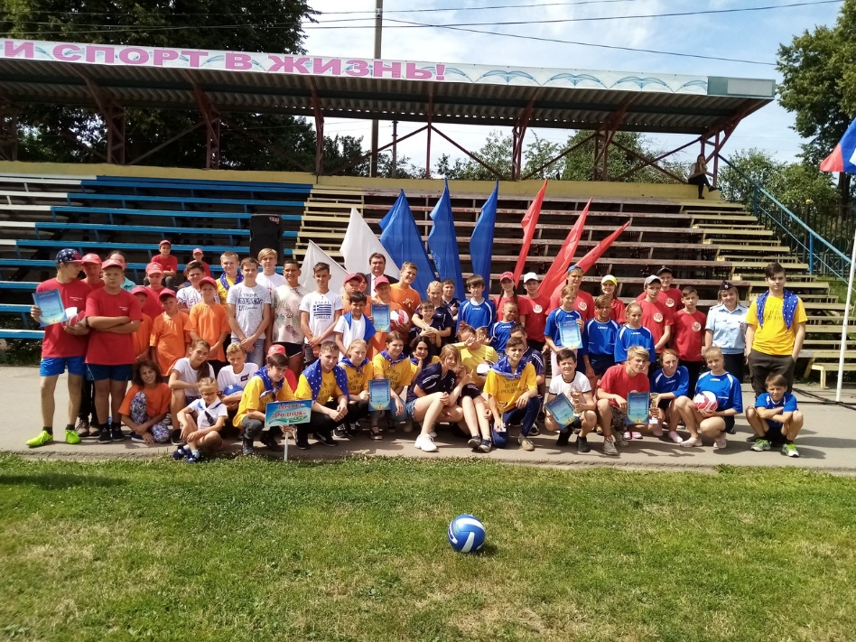
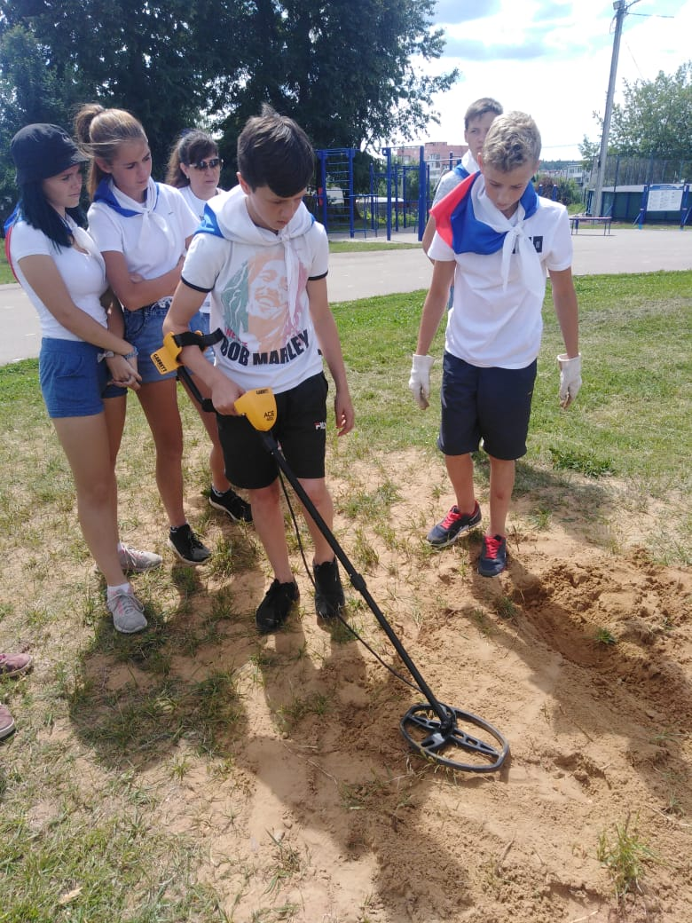
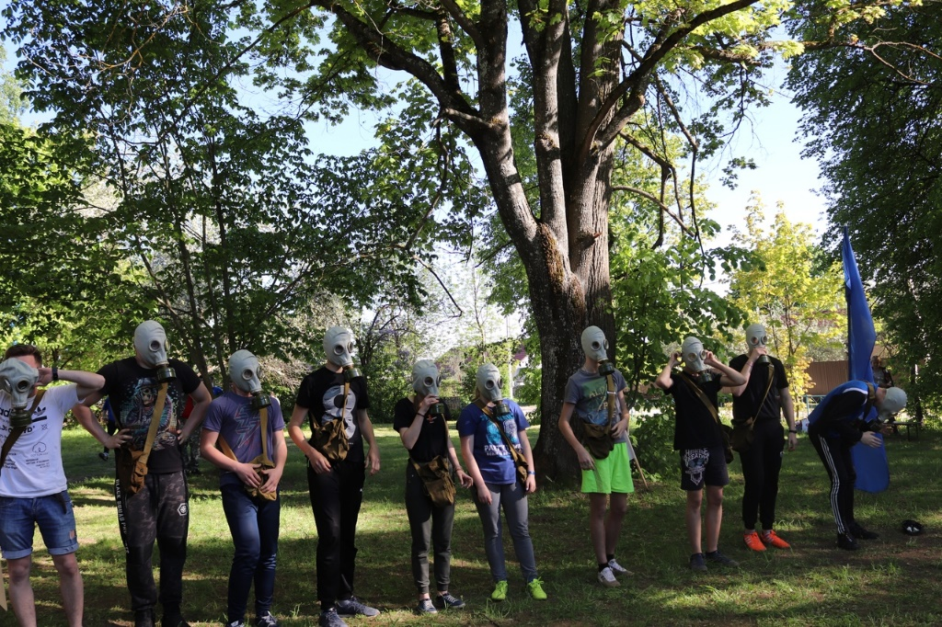
В муниципальном районе "Дзержинский район" Калужской области в целях гражданско - патриотического воспитания молодежи в период летней оздоровительной кампании прошла серия военно-спортивных патриотических игр: «Зарница», «Полоса препятствий», «Патриоты России». Организаторами игр являлись отдел образования и спорта администрации Дзержинского района, Муниципальное казенное образовательное учреждение дополнительного образования Центр детского творчества "Ровесник". Соревнования проводились для детей разного возраста. Фитоконкурс, оказание первой медицинской помощи, военная типография, действие по сигналу ГО, викторина на военную тематику, стрельба, сборка и разборка автомата и это далеко не полный перечень заданий, которые предстояло выполнить участникам игр. Гостями и судьями соревнований были ветераны ВОВ, ветераны боевых действий, воины-интернационалисты.

